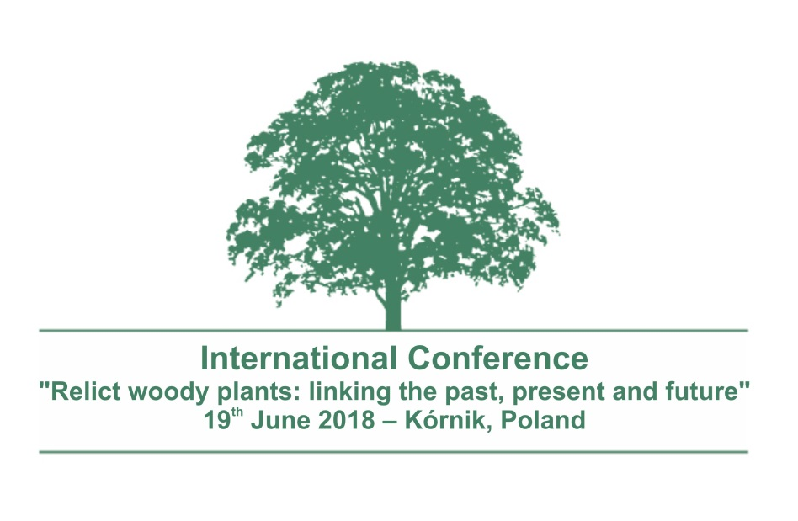

Szanowni Państwo,

zapraszamy do udziału w Międzynarodowej Konferencji Naukowej **“Relict woody plants: linking the past, present and future”** organizowanej przez Instytut Dendrologii Polskiej Akademii Nauk w Kórniku we współpracy z zespołem Zelkova/Pterocarya (www.zelkova.ch) oraz Uniwersytetem we Fryburgu, która odbędzie się w Kórniku 19 czerwca 2018 r.

Celem konferencji jest zaprezentowanie najnowszych wyników badań z zakresu filogenetyki, paleobotaniki, taksonomii, filogeografii, dendrochronologii, mikologii oraz ochrony gatunków reliktowych, w tym biologii rozmnażania i przechowywania zasobów genowych. Oprócz podsumowania obecnej wiedzy, wymiany doświadczeń i pomysłów, konferencja będzie okazją do dyskusji nad efektywnymi programami ochrony rzadkich i zagrożonych gatunków reliktowych z południowej Europy i południowo-wschodniej Azji. Pozwoli także na nakreślenie przyszłych kierunków i perspektyw badań oraz umożliwi integrację międzynarodowych ośrodków naukowych.

Więcej informacji znajdą Państwo na stronach:

<http://www.idpan.poznan.pl/konferencja-int>

<http://zelkova.ch/>

**Prof. Jacek Oleksyn**

Dyrektor Instytutu Dendrologii Polskiej Akademii Nauk

**Prof. Gregor Kozlowski**

Wydział Biologii, Uniwersytet we Fryburgu, Szwajcaria

**Dr Anna K. Jasińska**

Przewodnicząca Komitetu Organizacyjnego